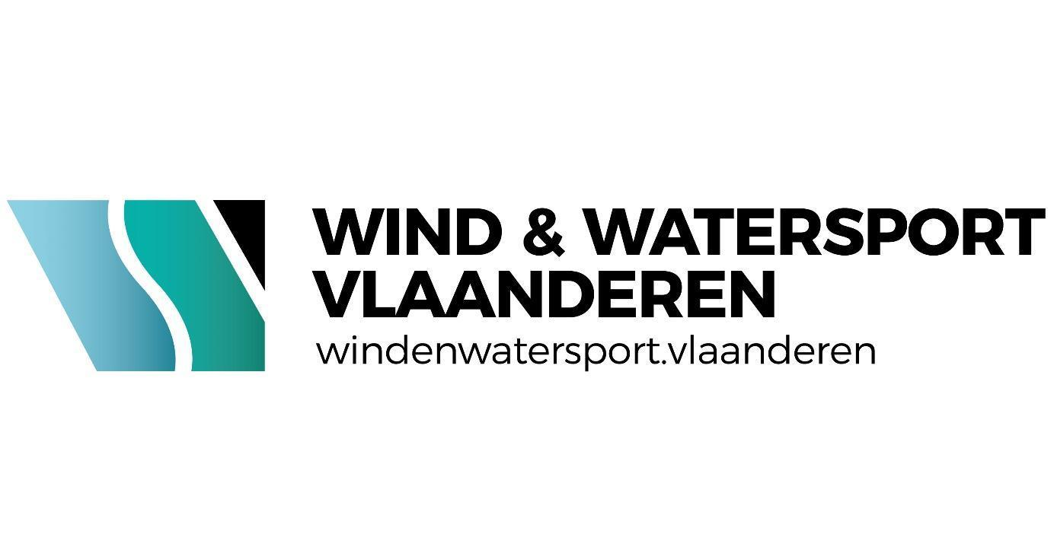

Luik 1 wwsv Beleidsplan 2021-2024

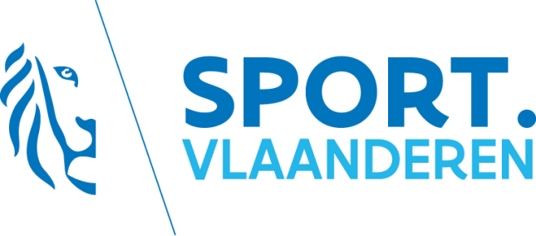

Inleiding
Wind en Watersport Vlaanderen heeft de fusie van de Unisportfederatie VYF vzw met de Recreatieve federatie VVW Recrea vzw in de afgelopen beleidsperiode op succesvolle wijze gerealiseerd en is als Wind en Watersport Vlaanderen het unieke aanspreekpunt voor zeilers en surfers en zeilwagenrijders in Vlaanderen. De schaalvergroting heeft geleid tot een efficiëntere dienstverlening met oog voor alle doelgroepen in onze sport. Het sportaanbod wordt nog steeds op een kwaliteitsvolle wijze ondersteund en georganiseerd, met oog voor de eigenheid van de aangesloten sportclubs en leden. Het belang van de sporter staat voorop in het aanbod van A tot Z, van recreant/beginner tot olympiër.
De nieuwe naam en het nieuwe project kreeg een gezicht met een rebranding waaronder een nieuwe opvallende en herkenbare huisstijl, een nieuwe website en een groeiend intern en extern communicatiebeleid. Er wordt ingespeeld op nieuwe trends en nieuwe maatschappelijke evoluties door middel van bevragingen om op die manier de juiste content en boodschap bij de juiste doelgroep te krijgen. Elke communicatie drager hetzij online hetzij print heeft hier zijn eigen return on investment. Strategische doelstellingen van de federatie worden op deze manier vertaald in het strategisch communicatie en marketing plan. Leden en clubs zijn ondertussen reeds vertrouwd met de nieuwe branding mede dankzij de intensieve communicatie over de werking van de sport en de clubs gedurende de pandemie van 2020 waarin de federatie zijn rol op prima manier heeft vervuld. Het bereik en engagement dat de communicatiekanalen tijdens deze periode heeft gekend scheerde hoge toppen en was een ultieme kans om het doel en de werking van de federatie naar zijn sporters/clubs/stakeholders/bevolking duidelijk over te brengen.
Door een kwaliteitsvolle en efficiënte werking organiseert Wind en Watersport Vlaanderen vzw de zeil- en surfsport in Vlaanderen in een gezonde, (sociaal) veilige en aangename omgeving.
Hiertoe ondersteunt de federatie de werking van de aangesloten clubs, die op hun beurt zowel de competitieve als de recreatieve watersporters zullen opvangen, motiveren, initiëren en vervolmaken bij het beoefenen van hun sport.
WWSV zal de aangesloten clubs ertoe aanzetten zich als democratische sportvereniging te profileren en waarden als sportiviteit, ethiek, gezond sporten, communicatie, doorzetting en creativiteit daadwerkelijk na te streven en de watersport voor iedereen toegankelijk te maken. Beginnende zeilers, surfers en zeilwagenrijders moeten snel kunnen instappen in het wedstrijdcircuit.
Als door Sport Vlaanderen erkende unisportfederatie voor het zeilen, surfen en zeilwagenrijden streeft WWSV naar een efficiënte werking; het bestuur, de administratieve en de sporttechnische personeelsleden vormen een homogeen team dat zich ten volle voor de watersport inzet.
Wind en Watersport Vlaanderen accentueert haar werking op volgende punten:
- een continue aandacht voor jeugdwerking en recreatie
- een doorgedreven deskundigheid betreffende topsportwerking
- een voortdurende inzet voor het behartigen van de belangen van haar leden
- streven naar een goed opgeleid lesgeverskorps binnen de aangesloten clubs
- promotie van de watersport
- ethisch verantwoord en gezond sporten
Voor alle programmapunten blijft de samenwerking met de clubs essentieel.

Organogram
Bestuurlijk
Wind en Watersport Vlaanderen is conform het Vlaamse Decreet van 13 juli 2002 als unisportfederatie aangesloten bij de nationale koepel, de Royal Belgian Sailing Federation (voormalig KBYV nu bekend als Belgian Sailing) en heeft als dusdanig als enige een affiliatie met de internationale organen. Deze relatie heeft exclusief als doel de deelname aan en organisatie van wedstrijden op nationaal en internationaal niveau .
De fusie die in de afgelopen beleidsperiode werd afgerond is volledig afgerond en de tweeledigheid van VYF vzw en VVW Recrea vzw behoort tot het verleden. De nieuwe naam Wind en Watersport Vlaanderen is bekend bij de watersporters in Vlaanderen.
Het zeilwagenrijden die in het verleden als aparte sporttak op de lijst stond werd toegevoegd als discipline onder de sporttak zeilen. WWSV is aangesloten bij de nationale koepel: de Belgische Federatie der Land Clubs, afgekort B.F.L.Y.C. die België vertegenwoordigt in de Internationale zeilwagenfederatie F.I.S.L.Y.
Voor het Golfsurfen en Stand Up Paddle Boarding is Wind en Watersport Vlaanderen rechtstreeks aangesloten bij ISA, waardoor WWSV rechtstreeks de affiliatie heeft met de internationale organen.
De vertegenwoordigers van de aangesloten clubs zetelen in de Algemene Vergadering van de federatie. Zij keuren de beleidsteksten goed die de algemene werking van de federatie omschrijft en duiden de bestuurders aan.

Sport Vlaanderenn
World Sailing
BOIC
ISA
FISLY

RBSF Belgian Sailing

BFLYC

Wind en Watersport Vlaanderen
WWSV

Algemene Vergadering
Raad van Bestuur
Beperkt Uitvoerend Comité

Commissies, Werkgroepen en Afgevaardigden

Algemeen Directeur
Personeelsploeg
Clubs

Alle surfers en zeilers in Vlaanderen

De bestuurders worden door de algemene vergadering verkozen en gemandateerd in de Raad van Bestuur: De Raad van Bestuur kiest onder haar leden een voorzitter, een ondervoorzitter, een penningmeester en een secretaris-generaal en stellen de commissies samen. De Raad van Bestuur concipieert, organiseert en controleert het beleid en delegeert de uitvoering van het beleid aan een personeelsploeg.
De Bestuurders zijn verantwoordelijk voor het concipiëren van het beleid en zijn bevoegd voor de algemene werking van de vzw. Zij stellen het personeel aan en regelen loon en onkosten. De voorzitter en de bestuurders verzorgen ook algemene ceremoniële en promotionele taken en zijn dus «ambassadeurs» van de Wind en Watersport Vlaanderen op evenementen, organen of organisaties.
Hieronder kunt u de samenstelling vinden van de huidige Raad van Bestuur van WWSV:
Raad van Bestuur
Voorzitter | Van Hooreweghe Bart
Vice-voorzitter surfen | De Wannemaeker Bruno
Vice-voorzitter zeilen | Ingelbeen Jan
Secretaris-generaal | Sabbe Carl
Penningmeester | Van den Bossche Peter
Bestuurder | Deloof Ewald
Bestuurder | Vermast Stefaan
Bestuurder | Fransen Sven
Bestuurder | Lescrauwaet Alain
Bestuurder | Poignie Christophe
Bestuurder | Plasschaert Bart
Bestuurder | Desloovere Maarten

Goed Bestuur
Na vorige beleidsperiode wil de federatie zich ook in de komende beleidsperiode inzetten voor Goed Bestuur. Ten opzichte van de globale score Goed Bestuur van 90,80% in 2019 wil de federatie tegen 2024 haar totale score percentage op Goed Bestuur met minimum 5% verhogen. Bij de harde indicatoren heeft de federatie al een maximale score in de dimensie Transparantie, dit niveau willen we tegen 2024 behouden. Bij de dimensies Democratie (momenteel een score van 88,89%) en Interne verantwoording (momenteel een score van 84,85%) is er nog wel progressie te maken. Met volgende acties wilt de federatie een stijging van minimum 5% in de globale score Goed Bestuur bereiken: een jaarlijks functioneringsgesprek tussen een lid van het Bestuursorgaan en de Algemeen Directeur, zowel voor het Bestuursorgaan als voor de Algemene Vergadering een aanwezigheidsquorum gebruiken, de procedures indien er een belangenconflict is met een lid van het Bestuursorgaan verder uitwerken, …
Naast de harde indicatoren blijft de federatie zich ook inzetten op volgende zachte indicatoren:
- Rapportering over het omgaan met de code goed bestuur
- De organisatie heeft een gedragscode
- De organisatie heeft een geschikte klachtenprocedure
- De RvB delegeert op gepaste wijze taken aan comités
Dagdagelijkse werking
De personeelsploeg wordt belast met de uitvoering van het beleid van Wind en Watersport Vlaanderen. De ploeg is samengesteld uit sporttechnische coördinatoren, een administratief coördinator, administratieve medewerkers en occasionele medewerkers. Ze staat onder leiding van een Algemeen Directeur
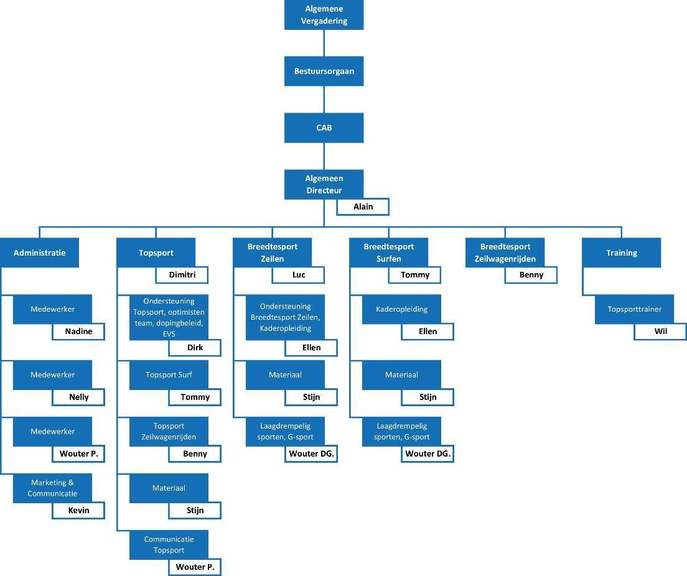

De clubs: autonome sportverenigingen die op democratische wijze recreatieve of competitieve activiteiten of schoolwerking organiseren voor hun leden.
De commissies zijn sturende adviesorganen die als college via contacten en onderhandelingen inlichtingen inwinnen en zodoende de Raad van Bestuur beter inzicht geven en snelle beslissingen bewerkstelligen. Zij structureren de werkgroepen en zijn er het aanspreekpunt van.
De werkgroepen zijn WWSV cellen waarin vooral niet-bestuurders van WWSV actief zijn. Zij verrichten het veldwerk en rapporteren aan de commissies.
Hier de commissies, werkgroepen en afgevaardigden van WWSV :
Commissie Opleiding
Voorzitter | Van Hooreweghe Bart
RvB | Poignie Christoph
DSKO | Sigrun Spinnewyn
WWSV | Tommy Maenhaut
Expert zwaardboten | Sigrun Spinnewyn
Expert windsurfen | Thomas Beullens
Expert golfsurfen | Tom Soupart
Expert kitesurfen | Sam Stal
Expert catamaran | Laurent Verbeeck
Expert Zeilwagenrijden | Benny Dezeure
WWSV | Dimitri Dumery/Ellen De Nil
Windsurfen | Pieter Schutijser
Samenstelling: De commissie opleiding groepeert, naast de voorzitter (een lid van de RvB van WWSV), de DSKO’s, de opleidingsverantwoordelijke van WWSV, de opleidingsverantwoordelijken, docenten en stagebegeleiders uit WWSV clubs
Frequentie: Zij komen tweemaal per jaar samen, telkens in functie van de VTS-denkcel zeilen.
Materie: Bespreking en aanvulling dagorde denkcel zeilen, opleidingen in WWSV clubs.
Commissie Topsport (TSCOM)
Voorzitter | Dumery Dimitri
Vert. toptrainers surfen | De Wannemaeker Bruno
Vert. jeugdtrainers/vert. topsporters | Pirenne Michaël
Vert. RvB | Van Hooreweghe Bart
Vert. RvB | Van den Bossche Peter
Fysieke begeleiding niveau 2 | Vande Capelle Ward
Technisch Directeur Topsport | Van Bladel Wil
Vertegenwoordiger Sport Vlaanderen Topsport | Meiresonne Wim
Vertegenwoordiger BOIC | Maesen Bob
Samenstelling: WWSV aangestelden + Vertegenwoordiger Sport Vlaanderen Topsport
Frequentie: 6 tal vergaderingen op jaarbasis
Materie: Het opstellen, voorstellen en verdedigen van het vierjaarlijkse beleidsplan en het jaarlijkse actieplan topsport bij de RvB, en het uitvoeren, opvolgen en bijsturen van het beleids- en actieplan.
Commissie Trainers
Voorzitter | Dumery Dimitri
Vert. toptrainers surfen | De Wannemaeker Bruno
Vert. jeugdtrainers/vert. topsporters | Pirenne Michaël
Fysieke begeleiding niveau 2 | Vande Capelle Ward
 | Verbeeck Laurent
 | Willems Filip
 | De Schepper Louis
 | Maenhaut Tommy
 | Van de Voorde Teun
 | Van Bladel Wil
Samenstelling: Leden WWSV TSCOM + trainers (alle trainers welkom)
Frequentie: 1 à 2 vergaderingen op jaarbasis
Materie: Dient als toelichting van het door de WWSV gevoerde Topsportbeleid en – werking.
Praktische sporttechnische onderwerpen kunnen hier behandeld worden.
Sportwetenschappelijke Commissie
 | Dumery Dimitri
 | Van Hooreweghe Mattijs
 | De Taellenaere Willy
Samenstelling: Sportwetenschappelijke experten, geneesheren en WWSV
Frequentie: Komt ad hoc samen op afroep van de leden RvB of Topsportsectie
Materie: Momenteel worden de sportwetenschappelijke onderwerpen op de TSCOM behandeld.
Ethische Commissie
 | Pascale Monbaillu
 | Caroline Jannes
 | kandidaat in bespreking
Samenstelling: Juridische en sportpsychologische experten en geneesheer.
Frequentie: Jaarlijks minimaal 1 x of op afroep van de leden RvB.
Materie: Alle belangrijke ethische kwesties en evaluatie EVS beleid van WWSV.
Jeugdsportcommissie
 | Ellen De Nil
 | Dumery Dimitri
 | Maenhaut Tommy
 | Lescrauwaet Alain
 | Van Hooreweghe Bart
 | Luc Geirnaert
Samenstelling: WWSV, betrokken bij het project FO Jeugd
Frequentie: Komt ad hoc samen op afroep van de leden RvB of vanuit dagdagelijkse federatie werking
Materie: Opvolgen en bijsturen van FO Jeugdsport.
Commissie G-sport
 | Lescrauwaet Alain
 | Pernet Wouter
 | De Gryse Wouter
 | Philippe Vanderhofstadt (Sailability)
 | Lieve De Schrijver (Recreas Watersport)
Samenstelling: WWSV, Parantee (G-sportfederatie) en Sailability Vlaanderen (G-zeilen-expertise in Vlaanderen), Recrea’s (G sport Surfen), G Sport Provincies, alle WWSV clubs worden uitgenodigd.
Frequentie: 3 à 4 vergaderingen op jaarbasis.
Materie: Ontwikkeling G-Sportwerking voor zeilen en surfen.
Alle clubs worden uitgenodigd. Commissie is reeds gegroeid van enkele clubs naar ongeveer 10.
Wat wordt besproken?
- samenwerking WWSV – Parantee – Sailability Vlaanderen – Recreas
- clubs warm maken om G-sportwerking binnen de club te starten
- open zeildagen
- ondersteuning clubs i.v.m. Aanvraag subsidies
- ev. aanwezigheid van Provincie omtrent subsidies en samenwerking
- project Ik G-zeil/Ik G-surf van WWSV
Werkgroep Zeezeilen
Voorzitter | Sabbe Carl
Vert. WWSV | Lescrauwaet Alain
Vert. WWSV | Sledsens Dirk
Vert. WWSV | Gabriel Jan
Vert. WWSV | Geirnaert Luc
Samenstelling: actoren binnen het zeezeilen WWSV - ONZK
Frequentie: Minimaal 2 vergaderingen op jaarbasis
Materie:
- Wedstrijdkalender vastleggen in overleg met de zeilers en de clubs
- Waken over de verschillende rating systemen en hun toepassing (CR & IRC)
- Waken over de opgelegde veiligheidsvoorschriften en hun toepassing (ISAF Offshore Special Regulations)
- Overleg met Belgian Sailing i.v.m. bevoegdheden van de nationale autoriteit (bv zeilnummers)
- Relatie WWSV-ONZK onderhouden (ondervoorzitter ONZK – de voorzittersrol wordt via een beurtrol opgenomen door de clubs)
- Assistentie verlenen bij het opstellen van Notice of Race en Sailing Instructions (vooral voor ONZK wedstrijden)
- Intermediair zijn tussen de zeilers en de clubs-wedstrijdorganisatoren

Werkgroep Golfsurfen (BSF)
Vertegenwoordiger RvB | Fransen Sven, Christophe Poignie
Kaderopleiding: opleiding en bijscholing initiators en trainers kustclubs | Geert Valette
Kaderopleiding: opleiding en bijscholing initiators en trainers kustclubs | Wouter de Gryse
Kaderopleiding: opleiding en bijscholing initiators en trainers kustclubs | Schandevyl Roel
Jury: opleiding, -bijscholing en jurystage-opvolging, selectie wedstrijd juryteams | Caen Ruben
Jury: opleiding, -bijscholing en jurystage-opvolging, selectie wedstrijd juryteams | Fierens Guy
Talentbegeleiding: coördinatie SurfteamBelgium project, jeugdbegeleiding & coaching | Musschoot Lars
Talentbegeleiding: coördinatie SurfteamBelgium project, jeugdbegeleiding & coaching | Debeer Jasmine
Algemene Coördinatie, communicatie & PR, budgetbeheer, administratie, logistiek, MC | Maenhaut Tommy
Algemene Coördinatie, communicatie & PR, budgetbeheer, administratie, logistiek, MC | Pillen Stijn
Samenstelling: Actoren binnen Golfsurfen uit WWSV en de clubs
Frequentie: 4 vaste vergaderingen per jaar
Materie:
- Vastleggen jaarkalender competitie en recreatie golfsurfen
- Vastleggen wedstrijdreglementen op basis internationale ISA regels golfsurfen
- Coördineren voorbereidende trainingen op deelname aan Eurojunior en World junior wedstrijden
- Selectie deelname aan Eurojunior en World junior
- Organiseren van juryopleidingen
- Voorbereiden van de VTS golfsurf opleidingen en bijscholingen
- Opstellen tools voor golfsurf trainingsgroepen
- Innovatie in golfsurf competitie door livescore systemen
- Coördineren internationale ISA brevetten
- Relatie onderhouden met sponsors uit de surfsector, buitenlandse en internationale surfbonden
- Oprichten Nationale koepel

Werkgroep Stand up Paddle
Vertegenwoordiger RvB | Christophe Poignie
Algemene Coördinatie, communicatie & PR, budgetbeheer, administratie, uitgeven SUP nummers | Maenhaut Tommy
Overleg kalender, ontwerp wedstrijdreglementen & rankings | Ameije Tom
Overleg kalender, ontwerp wedstrijdreglementen & rankings | De Kinder Thierry
Overleg kalender, ontwerp wedstrijdreglementen & rankings | Uyttendaele Caroline
Overleg kalender, ontwerp wedstrijdreglementen & rankings | Wouter de Gryse
Samenstelling: actoren binnen het Standup Paddle uit WWSV en voorlopig niet aangesloten privé scholen
Frequentie: 2 tal vergaderingen op jaarbasis
Materie:
- Vastleggen jaarkalender competitie en recreatie Standup Paddle
- Vastleggen wedstrijdreglementen op basis internationale ISA regels Standup Paddle
- Bespreken selectie voor EuroSUP wedstrijden (Nationale selectie die deelneemt aan Europese wedstrijd)
- Plannen en organiseren van ISA sup opleiding
- Innovatie in Standup Paddle competitie

Werkgroep Zeilwagenrijden | Wordt samengesteld in 2021
Algemene Coördinatie, PR, administratie, budget | Benny Dezeure
Vert. RVB WWSV | Lescrauwaet Alain
Vert. RvB WWSV | Van Hooreweghe Bart
Samenstelling: Actoren binnen het zeilwagenrijden WWSV
Frequentie: Minimaal 2 vergaderingen op jaarbasis
Materie:
- Wedstrijdkalender vastleggen in overleg met de clubs
- Ondersteuning bij organisatie van wedstrijden
- Evaluatie over toepassing Brevettenstructuur
- Opvolgen ontwikkelingen (Bigger picture) van de discipline op mondiaal vlak; klankbord zijn voor WWSV
- Algemeen intern overleg mbt. de discipline en feedback aan WWSV
- Permanente opvolging en voorstellen tot verbetering wedstrijdreglementen
- Reflectie uit het veld over de toepassing van de nationale en internationale reglementering
- Intermediair zijn tussen de zeilwagenrijders en de clubs-wedstrijdorganisatoren en koepels
- Gesprekspartner voor Kaderopleiding
- Innovatie en Promotie recreatief
- Innovatie competitief
Afgevaardigden Antwerprace
Voorzitterschap | Stijn Reunis/Carl Winters
Vertegenwoordiger WWSV | Lescrauwaet Alain
Vertegenwoordiger ONZK | Gabriel Jan (Ondervoorzitter ONZK)
Medewerker WWSV | Geirnaert Luc
Samenstelling: Clubafgevaardigden deelnemende clubs Antwerprace + WWSV + VVW vzw
Frequentie: 2 tal vergaderingen op jaarbasis (1 met organisatoren en overheidsdiensten)
Materie: organisatie Antwerprace, meting met organisatoren en overheidsdiensten, rescuebriefing.

Afgevaardigden Blauwe vlag
 | Lescrauwaet Alain & Pernet Wouter
Samenstelling: Good Planet , VMM, Redfed, WWSV, VPF, Zorg en Gezondheid, Afvaardiging recreatiedomeinen
Frequentie: 2 tal vergaderingen op jaarbasis
Materie: Evaluatie ingediende dossiers tot het bekomen van de Blauwe Vlag.
Afgevaardigden Sport Vlaanderen Sportpromotie
 | Geirnaert Luc
 | Tommy Maenhaut
 | Wouter Degryse
 | Kevin Van den Driessche
Samenstelling: n.v.t.
Frequentie: Ad hoc
Materie: Relatie federatie met Sport Vlaanderen - dienst Sportpromotie
Afgevaardigden Sport Vlaanderen
 | Lescrauwaet Alain
 | Dumery Dimitri
Samenstelling: n.v.t.
Frequentie: Ad hoc
Materie: Relatie federatie met Sport Vlaanderen
Afgevaardigden Denkcel zeilen
WWSV | Ellen De Nil
WWSV | Dumery Dimitri
Directeur sportkaderopleiding | Sigrun Spinnewyn
Adviseur sportkaderopleiding | Kubis Marcel
Samenstelling: VTS (Sport Vlaanderen)-afgevaardigden, DSKOs, Universiteit- en Hogeschool afgevaardigden (Gent, Leuven, Brussel), afgevaardigden van beide federaties.
Frequentie: De denkcel gaat tweemaal per jaar door Hoofdkantoor Sport Vlaanderen Brussel. Zeilwagenrijden ressorteert onder de denkcel zeilen.
Materie: Opleidingsplannen, opleidingsstructuur en – stramienen, organisatie cursussen, opleidingsinhouden en cursusteksten, bijscholingen, assimilaties, EVC/EVK procedures, inschalingen
Afgevaardigden IRC
WWSV | Geirnaert Luc
Ondervoorzitter UNCL | Sabbe Carl
Samenstelling: n.v.t.
Frequentie: Jaarlijks 1 BELIRC vergadering, 1 IRC congres, de rest ad hoc wanneer nodig.
Materie:
Relaties met het internationale IRC niveau onderhouden (inclusief deelname aan het jaarlijks
internationaal IRC congres)
Vragen tot wijzigingen aan het IRC systeem opnemen en doorgeven naar het internationaal niveau
Informatiesessies voor de IRC zeilers organiseren
Technische vragen over het IRC systeem beantwoorden
Afgevaardigden IRC Meters:
 | Sabbe Carl
 | Cluytmans Jurgen
 | Geirnaert Luc
Samenstelling: n.v.t.
Frequentie: ad hoc
Materie:
- IRC wegingen organiseren en uitvoeren (collectief of individueel op aanvraag)
- IRC metingen uitvoeren in functie van endorsed meetbrieven
- Technische vragen over het IRC systeem beantwoorden
- Technische kennis van IRC metingen overdragen aan kandidaat meters
Afgevaardigden Kempense Meren
 | Lescrauwaet Alain
 | Vandervoort Philippe
Samenstelling: Provincie Antwerpen, studiebureaus, verantwoordelijken betrokken gemeenten
Frequentie: 3 tal vergaderingen op jaarbasis
Materie: Ruimtelijke ordening watersport in de Kempen, herlocalisatie KWKM
Afgevaardigden Subteam kustjachthavens
Namens WWSV | De Baere Max
Namens VSF | Lescrauwaet Alain
Namens strandclubs | Kindt Johan/Deloof Ewald
Samenstelling:
AMDK (Voorzitterschap), Westtoer, Nautiv, SPN, IKWV, Promotie Binnenvaart Vlaanderen, Scheepvaartpolitie, Sport Vlaanderen Nieuwpoort, Toerisme Vlaanderen, Vertegenwoordiger Kustburgemeesters. Ministerie Openbare Werken afdeling Haven- en Waterbeleid, MRCC,VVW, WWSV, VSF
Frequentie: 4 tal vergaderingen op jaarbasis
Materie: Vlaamse materies inzake de pleziervaart aan de kust, o.a. :
- ondersteuning van de visie van de sector in de materie van federale aard
- de concessie problematiek
- de baggerwerken
- het kustverdedigingsplan (zandsuppleties, stormvloedkering)
- signalisatie in de havens
- uitrusting van de jachthavens
- veiligheid
Afgevaardigden Subteam binnenvaartwegen
 | Lescrauwaet Alain
Samenstelling: De Scheepvaart (Voorzitterschap), Ministerie Openbare Werken afdeling Haven- en Waterbeleid, Promotie Binnenvaart Vlaanderen, LBWB, VVW Toervaren, W&Z, VPF, SPN, Nautiv, VSF, Toerisme Leiestreek, Watertoerisme Gent
Mandaat: Namens VSF ter vertegenwoordiging sporten WWSV, VKKF, VRL, Waterski Vlaanderen
Frequentie: 4 tal vergaderingen op jaarbasis + ad hoc besprekingen met overige federaties
Materie: Vlaamse materies inzake de pleziervaart op de binnenwateren, o.a. :
- ondersteuning van de visie van de sector in de materie van federale aard
- advies inzake beleidsvisie Recreatie op het water
- de concessie problematiek
- drijvende inrichtingen
- Uitrusting jachthavens / gebruik boothellingen/ investeringen binnenwateren
- Jaagpaden
- Wegwerken knelpunten binnenwateren
- Waterwegvignetten
Veiligheidsoverleg kustburgemeesters
 | Lescrauwaet Alain
 | Maenhaut Tommy
Samenstelling: Kustburgemeesters of afgevaardigden gemeenten, AMDK, Politie, Scheepvaartpolitie
Frequentie: 2 tal vergaderingen op jaarbasis
Materie: Veiligheidsproblematieken aan de kust zowel aan land of op het water
Overleg afsprakenprotocol
 | Lescrauwaet Alain
 | Van Hooreweghe Bart
Samenstelling: Vlaamse Watersportfederaties, De Scheepvaart, W & Z
Frequentie: 2 tal vergaderingen op jaarbasis
Materie: Toepassing, prijspolitiek waterwegenvignet voor de binnenwateren
Afgevaardigden kustforum
 | Van Hooreweghe Bart
 | Lescrauwaet Alain
 | De Baere Max
Samenstelling: Allerlei actoren binnen toerisme en watersport
Frequentie: 1 vergadering op jaarbasis
Materie: Informatieve vergadering over diverse problematieken aan de kust, o.a. ruimtelijke ordening, energieatol, windmolens, meeuwenproblematiek,zeeboerderijen, verblijfs- en dagtoerisme,…
Afgevaardigden Vlaams Sporttribunaal
 | Van Hooreweghe Bart
 | Dumery Dimitri
 | Benny Dezeure
Samenstelling: VSF + aangesloten federaties (WWSV is effectief lid)
Frequentie: 3 tal vergaderingen op jaarbasis
Materie: Ondersteuning aangesloten sportfederaties bij de organisatie van disciplinaire procedures betreffende dopingpraktijken gepleegd door elitesporters en begeleiders in de zin van de Vlaamse antidoping regelgeving of inzake ethisch verantwoord sporten.
Afgevaardigden Vlaamse Sportfederatie
 | Lescrauwaet Alain
 | Van Hooreweghe Bart
Bestuurder VSF
Samenstelling: VSF + aangesloten federaties (UNI + Recrea + OSV’s)
Frequentie: 2 tal vergaderingen op jaarbasis + ad hoc vergaderingen
Materie: Alle materies die sportfederaties aanbelangen; o.a. nieuw sportdecreet, dotaties sportfederaties, sport voor allen beleid, kandidaturen RvB VSF, topics binnen de sportsector
Afgevaardigden VSF: Cel Unisportfederaties
 | Lescrauwaet Alain
Samenstelling: VSF + administratief coördinatoren van de unisportfederaties
Frequentie: 4 tal vergaderingen op jaarbasis + ad hoc vergaderingen
Materie: Alle materies die unisportfederaties aanbelangen; o.a. nieuw sportdecreet, dotaties sportfederaties, kandidaturen RvB VSF, topics binnen de sportsector
Afgevaardigden VSF: Cel topsport
 | Dumery Dimitri
Samenstelling: VSF + topsportcoördinatoren + sporttechnisch coördinatoren van de topsportfederatie
Frequentie: 2 tal vergaderingen op jaarbasis + ad hoc vergaderingen
Materie: Alle topsport gerelateerde items kunnen hier aan bod komen.
Afgevaardigden Vlaamse Trainersschool
 | Sigrun Spinnewyn/Dimitri Dumery
Samenstelling: n.v.t.
Frequentie: Ad hoc
Materie: Relatie federatie met VTS
Afgevaardigden Werkgroep Seine West
 | Lescrauwaet Alain
Samenstelling: Variërend, pleziervaarfederaties en actoren betrokken bij de uitbouw van het project.
Frequentie: Is de laatste jaren niet samengekomen
Materie: Onderzoekt de haalbaarheid van een verbeterde ontsluiting van de Vlaamse zeehavens via de binnenvaart. Het project beoogt het volwaardig inschakelen van de Vlaamse kusthavens in het Trans-Europees binnenvaartnetwerk.
Afgevaardigden Westerschelde – KNWV
 | Lescrauwaet Alain
 | Geirnaert Luc
Samenstelling: KNWV, Rijkswaterstaat Zee en Delta district Zuid, Scheepvaartpolitie NL, afvaardiging Antwerp Race, Clubs Zeeuws-Vlaanderen, WWSV
Frequentie: 1 vergadering op jaarbasis
Materie: Noodzakelijk voor modaliteiten en aflevering vergunningen op gemengde vaarwaters (samen met beroepsvaart) Feedback actuele en toekomstige visie beleid Noordzee, Schelde en Zeeland i.v.m. pleziervaart. Debriefing en aanbevelingen AR & SR. Eén van de weinige bruggen naar het KNWV.
Afgevaardigden Belgian Sailing RvB
 | Goubau François
 | Geirnaert Luc
Samenstelling: WWSV en FFYB (paritair)
Frequentie: 6 tal vergaderingen op jaarbasis + ad hoc
Materie: Algemene leiding, organisatie kampioenschappen en organisatie nationaal verbond met internationale affiliatie met World Sailing.
Afgevaardigden Belgische Federatie Land Yacht Clubs RvB
Samenstelling: WWSV en ACVB (paritair)  Frequentie: 3 tal vergaderingen op jaarbasis + ad hoc  Materie: Algemene leiding, organisatie kampioenschappen en organisatie nationaal verbond met internationale affiliatie met International Federation of Sand and Land Yacht Clubs (F.I.S.L.Y.) | Benny Dezeure
Afgevaardigden Race officials & Rules Committee Belgian Sailing
 | Vekemans Leo
 | De Smedt Vic
Samenstelling: 2 leden WWSV , 2 leden FFYB
Frequentie: 6 tal vergaderingen op jaarbasis
Materie: Opstellen en aanpassen reglementen nationaal verbond.
Hoger Beroep Belgian Sailing
 | Piessens Guido
Samenstelling: 1 lid WWSV en 1 lid FFYB
Frequentie: ad hoc
Materie: Behandelen beroepsprocedures nationaal verbond.
Afgevaardigden Vlaamse interfederale voor topsport
 | Dumery Dimitri
Samenstelling: BOIC + topsportcoördinatoren + sporttechnisch coördinatoren van de topsportfederatie
Frequentie: Opgericht onder Vlaamse regering met minister Bert Anciaux na de OS van 2012, komt de laatste jaren niet meer samen.
Materie: Het nauwer betrekken van de Vlaamse Sportfederaties van de Olympische Sporten bij het topsportbeleid. De bedoeling was het opzetten van korte beslissingslijnen en optimale coördinatie bij de uitvoering van het topsportbeleid. VIT rapporteerde rechtstreeks aan de RvB van BOIC. Dit alles in nauw overleg met Sport Vlaanderen.
Topsport – Embedded scientist
 | Dumery Dimitri
Samenstelling: Sport Vlaanderen + afgevaardigden topsportfederaties met sportwetenschappelijke basis.
Frequentie: 6 tal vergaderingen op jaarbasis
Materie: Link tussen het sportwetenschappelijke vanuit Sport Vlaanderen topsport gestuurd en de uitwerking ervan naar het veld en de coaches. De fysieke coaches en kinesisten uit de Topsportwerking worden hier ook bij betrokken.
Topsport – Doping preventie verantwoordelijke
 | Dumery Dimitri
Samenstelling: Elke topsportfederatie is verplicht een dopingpreventieverantwoordelijke aan te stellen.
Frequentie: 4 tal vergaderingen op jaarbasis
Materie:
- Dient het dopingbeleid te kennen en de dopingbestrijding verder op te volgen binnen de federatie.
- Coördinatie van de taken die aan de federatie opgelegd zijn door NADO Vlaanderen.
- Instaan voor de goede samenwerking met NADO Vlaanderen en als eerste aanspreekpunt dienen
voor de leden of clubs met vragen over doping.
Topsport – Be Gold
 | Dumery Dimitri
 | Lescrauwaet Alain
 | Van Bladel Wil
Samenstelling: Bespreking met Sport Vlaanderen, ADEPS, BOIC, WWSV toptrainer en WWSV.
Frequentie: Wanneer vereist, gemiddeld een 2 tal vergaderingen op jaarbasis.
Materie: Betreft alle besprekingen inzake het WWSV Be Gold project, betreffende ondersteuning jonge topsporttalenten met potentieel om een top 8 plaats te halen op de OS 2024 of 2028.
FOD Mobiliteit
 | Guido Machiels
 | De Baere Max
 | Maenhaut Tommy
 | Lescrauwaet Alain
Het FOP is bevoegd voor de federale materies inzake de pleziervaart, onder meer in de volgende actuele onderwerpen:
- het concretiseren van het nieuw KB pleziervaart, met inbegrip van de Brevetten problematiek
- het aanpassen van het bestaand KB STCW pleziervaart volgens de noden van de sector
- de veiligheidsuitrusting van de pleziervaartuigen
- de marine milieus
- wetgeving op de brandingsporten

Afgevaardigden Westtoer: adviescomité voor openluchtrecreatie
 | Lescrauwaet Alain
 | De Baere Max
Samenstelling: Westtoer + afgevaardigden toeristische diensten West-Vlaanderen + WWSV
Frequentie: 4 tal vergaderingen op jaarbasis
Materie: bespreking toeristische projecten in West-Vlaanderen, onderzoeken, routes en netwerken.
Afgevaardigden kalender
 | Van Hooreweghe Bart
 | Geirnaert Luc
 | Maenhaut Tommy
 | Dezeure Benny (zeilwagenrijden)
Samenstelling: Intern
Frequentie: 1 jaarlijkse kalendervergadering, verdere regeling per mail
Materie: Opstellen jaarlijkse wedstrijdkalender, oplossen logistieke of tijdsgebonden club-of klasse-problemen – samenvoegen met FFYB tot een nationale kalender .

wie doet wat
Sporttechnisch personeel
Dumery Dimitri: bediende, voltijds Sporttechnisch coördinator Topsport. Beleidsfocus Topsport
Hij omschrijft en structureert het concipiërend werk van de Raad van Bestuur inzake topsport. Hij maakt het sporttechnische beleid tot een samenhangend en harmonieus geheel dat wordt vertaald in een duidelijke beleidstekst. Hij rapporteert volledig de sportieve werking aan de Raad van Bestuur.
Hij coördineert in samenwerking met de trainers de technische en wetenschappelijke omkadering van de door Sport Vlaanderen erkende elite en beloftevolle jongeren binnen de Beleidsfocus Topsport. Hij organiseert de dagelijkse werking van de elite en beloften zodat zij zich optimaal kunnen voorbereiden op internationale wedstrijden en OS. Daarnaast werkt hij samen met de topsportcommissie en de headcoach aan de uitwerking van de topsportstructuur.
Hij omschrijft en structureert het concipiërend werk van de Raad van Bestuur inzake trainingsteams, dopingbeleid en EVS.
Riemaker Dirk: bediende, voltijds, Sporttechnisch medewerker, BO 1 + 2 + 3 + 4 + 5, beleidsfocus Topsport.
Momenteel in langdurig ziekteverlof, bij terugkomst wordt zijn takenpakket herbekeken in functie ondersteuning topsport en kaderopleiding.
Luc Geirnaert: bediende, voltijds, Sporttechnisch Coördinator Breedtesport zeilen, BO 1+2+3+4+5
Hij omschrijft en structureert het concipiërend werk van de Raad van Bestuur inzake breedtesport zeilen. Hij maakt het sporttechnische beleid zeilen tot een samenhangend en harmonieus geheel dat wordt vertaald in een duidelijke beleidstekst. Hij rapporteert de sportieve werking aan de directeur.
Ellen De Nil : bediende, 0,6 VTE, Sporttechnisch Medewerkerker recreatie zeilen, BO 1+2+3+4+5. + Beleidsfocus Jeugdsport.
Zij omschrijft en structureert het concipiërend werk van de Raad van Bestuur inzake de beleidsfocus Jeugdsport, en staat in voor de ondersteuning van de Sporttechnisch Coördinator Breedtesport zeilen.
Tommy Maenhaut: bediende, voltijds, Sporttechnisch Coördinator Breedtesport en Topsport (wind)surfen, BO 1+2+3+4+5, beleidsfocus Breedtesport en Innovatie.
Hij omschrijft en structureert het concipiërend werk van de Raad van Bestuur inzake breedtesport en topsport Surfen. Hij maakt het sporttechnische beleid surfen tot een samenhangend en harmonieus geheel dat wordt vertaald in een duidelijke beleidstekst. Hij rapporteert de sportieve werking aan de directeur. Daarnaast werkt hij samen met de topsportcommissie aan de uitwerking van de topsportstructuur. Daarbij is hij ook de verantwoordelijke voor de opvolging van de beleidsfocussen Breedtesport, Laagdrempelig en Innovatie.
Benny Dezeure: bediende, voltijds, Sporttechnisch Coördinator Breedtesport zeilwagenrijden, BO 1+2+3+4+5. Federatie-API
Hij omschrijft en structureert het concipiërend werk van de Raad van Bestuur inzake breedtesport zeilwagenrijden. Hij maakt het sporttechnische beleid zeilwagenrijden tot een samenhangend en harmonieus geheel dat wordt vertaald in een duidelijke beleidstekst. Hij rapporteert de sportieve werking aan de directeur.
Hij bewaakt de strategische doelstellingen 11 en 12 inzake integriteitsbeleid en gezond sporten. Hij neemt de functie waar van Aanspreekpunt Integriteit en volgt hiervoor jaarlijks bijkomende opleidingen.
Zowel Luc Geirnaert , Ellen De Nil, Benny Dezeure als Tommy Maenhaut verzorgen de uitvoering van het beleid op sporttechnisch vlak. Zij combineren veld- en kantoorwerk. Zij zijn de contactpersonen met de zeilclubs en surfclubs op recreatief, sportpromotioneel en begeleidend niveau.
Zij zijn verantwoordelijk voor een effectieve en efficiënte samenwerking met alle clubs, scholen, secties en klassen inzake de uitvoering van het sporttechnische programma van de federatie.
Zij voeren opdrachten uit die ze krijgen van de Algemeen Directeur. Zij voeren eveneens administratieve taken uit.
Wouter De Gryse: bediende, 0,8 VTE, Sporttechnisch medewerker BO 1+2+3+4+5, BF Laagdrempelig, BF Innovatie.
Hij verzorgt mee de uitvoering van het beleid op sporttechnisch vlak, met specifieke aandacht voor G-Sport. Hij combineert veld- en kantoorwerk. Coördineert mee het laagdrempelig sporten vanuit het interactieve platform IKwatersport.
Stijn Pillen: 1 VTE waarvan 0,59 VTE gesubsidieerd door Sport Vlaanderen en 0.41 gesubsidieerd via de Sociale Maribel, Sporttechnisch medewerker, wordt ingezet op het veld i.f.v. de noden binnen BO 1, 2, 3, 4, 5 of BF Jeugdsport of BF Topsport.
Administratief
Alain Lescrauwaet: bediende, voltijds, Algemeen Directeur (administratief coördinator), BO 1+2+3+4+5 en uitgevoerde Facultatieve Opdrachten.
Verantwoordelijk voor het dagelijks bestuur van de federatie en voor het uitvoeren van het uitgestippeld beleid en de specifieke richtlijnen van de Raad van Bestuur. Hij organiseert en controleert de inzet en de werking van de personeelsploeg en diens uit te voeren taken. Hij rapporteert volledig en in het bijzonder de financiële en de administratieve en de sportieve werking aan de Raad van Bestuur.
Nadine Haezaert: bediende, tijdskrediet 4/5, Administratief medewerker, BO3+4+5 vult de uitvoering van het administratieve beleid in. Zij is het contactpunt tussen club en federatie en zij verzorgt een permanente service.
Nelly De Pauw: bediende, voltijds, Administratief medewerker, BO3+4+5 staat in voor de ledenadministratie en de permanentie op het WWSV-secretariaat. Zij is het contactpunt tussen club en federatie en zij verzorgt een permanente service.
Kevin Van Den Driessche : bediende, voltijds , Marketing & Communicatie - Coördinatie en overzicht van de interne en externe communicatie zowel binnen de federatie als naar de clubs + stakeholders. Overkoepelend Communicatie en Marketingbeleid met organisatiebeleid overeenstemmen. Imago & identiteit opbouw en behoud door middel van grafische vormgeving/website opbouw & online berichtgeving via sociale media kanalen. Communicatie & contentplanning over alle disciplines overkoepelend. Sportpromotionele campagnes leiden en opvolgen. Contact + opvolging van partners en stakeholders.
Pernet Wouter: bediende, voltijds, Administratief medewerker. Hij staat in voor de ondersteuning van de Algemeen Directeur, voert de topsport-communicatie en geeft ondersteuning aan het administratieve en sporttechnische beleid.
Sporttechnische medewerkers
Wilhelmus van Bladel: zelfstandige, 1 VTE als Technisch Directeur / Head Coach binnen de afdeling topsport van WWSV. Hij is de verantwoordelijke coach voor de elite atleten, beloftevolle jongeren en de geïdentificeerde topsporttalenten binnen de WWSV Talent Teams.
Mark Littlejohn: zelfstandige, 1 VTE als coach binnen de afdeling topsport, meerbepaald het prestatie programma van het Olympic Team Laser Radial en ondersteuning van het Talent Team.
Jakub Kozelsky: zelfstandige, ¾ VTE als coach binnen de afdeling topsport, meerbepaald het prestatie programma van het Olympic Team 49er.
Daniel Slater: zelfstandige, ½ VTE als coach binnen de afdeling topsport, meerbepaald het prestatie programma van het Olympic Team Laser.
Petar Cupac: zelfstandige, 1 VTE als coach binnen de afdeling topsport, meerbepaald het ontwikkelingsprogramma van het Olympic Talent Team 49erFX
Sam Vandormael: zelfstandige, ¾ => 1 VTE als coach binnen de afdeling topsport, meerbepaald het ontwikkelingsprogramma van het Talent Team

Missie
De missie van Wind en Watersport Vlaanderen is tot stand gekomen binnen WWSV vzw de geldende missie getoetst aan de sporttechnische realiteit binnen de federatie werking. Na bespreking binnen het WWSV personeel werd een voorstel tot vernieuwde missie voorgelegd aan de raad van bestuur, die na enkele vormelijke aanpassingen de nieuwe missie goedkeurde.

Missie WWSV
WWSV is de unisportfederatie voor zeilen, surfen, zeilwagenrijden en daaraan verwante sporten in Vlaanderen.
WWSV streeft naar een kwaliteitsvolle ondersteuning van de werking en belangen van de bij haar aangesloten sportverenigingen, en dit zowel op lokaal, nationaal als internationaal niveau.
WWSV staat open voor alle Vlaamse sportverenigingen en wil samen met hen een totaal aanbod van recreatieve en competitieve sportbeoefening mogelijk maken, promoten en organiseren.
WWSV wil elke doelgroep, van de jonge recreatieve sportbeoefenaar tot de topsporter, inclusief personen met een beperking, uitzicht geven op levenslang gezond en veilig zeilen, surfen en zeilwagenrijden.. Dit onder begeleiding van gekwalificeerde en constant bijgeschoolde clubverantwoordelijken, instructeurs en trainers.
WWSV wil in het bijzonder internationale topzeilers, topsurfers en topzeilwagenrijders met professionele begeleiding op een ethisch en medisch verantwoorde manier uitmuntende topsportprestaties laten bereiken.
WWSV wil dit realiseren met een behoeftegerichte en innoverende aanpak en met een transparant, efficiënt en goed bestuur.
Daarnaast kan WWSV alle activiteiten ontplooien die rechtstreeks of onrechtstreeks bijdragen tot verwezenlijking van voormelde ideële niet-winstgevende doelstellingen, met inbegrip van bijkomstige commerciële en winstgevende activiteiten binnen de grenzen van wat wettelijk is toegelaten en waarvan de opbrengsten te allen tijde volledig zullen worden bestemd voor de verwezenlijking van de ideële niet-winstgevende doelstellingen.

Gegevensverzameling
De gegevens, die relevant zijn voor de geformuleerde doelstellingen, zijn afkomstig uit zowel formele als informele overlegmomenten met de interne en externe stakeholders.
Informeel zijn gegevens verkregen door dagdagelijks contact met de stakeholders tijdens club bezoeken, wedstrijden, overlegmomenten en evenementen. Formele gegevens zijn afkomstig uit verslagen van werkgroepen en commissievergaderingen, de bevraging van de stakeholders in het kader van dit beleidsplan, en de analyse van de ledendatabase over de jaren 2017-2020.
Bij het opstellen, verzamelen en filteren van de gegevens is gekozen voor de SWOT-analyse. Voor het verzamelen van data worden eerste stappen gezet om via PowerBI verschillende databases aan elkaar te koppelen en analyses te maken. Deze data zijn beschikbaar voor eigen beleidsanalyse, en zullen ook voor de clubs beschikbaar worden om hun eigen werking en doelstellingen te bewaken.

Bevraging van de stakeholders
De bevraging is opgesteld met als doel vanuit de stakeholders feedback te krijgen over de sterktes, de kansen of opportuniteiten, de aspiraties en de resultaten (SOAR-analyse) van het gevoerde beleid. Een kernteam van personeelsleden stelden de vragenlijsten samen, die na goedkeuring door de raad van bestuur via een online platform verdeeld werden naar:
- de interne stakeholders: de federatie bestuurders en voorzitters van de clubs
- de externe stakeholders: de leden-sporters, lesgevers en trainers in de clubs
De bevraging van interne stakeholders bevatte meer gerichte en open vragen over de interne werking van de federatie en de clubondersteuning dan deze naar de externe stakeholders.
Uit de bevraging van de stakeholders kunnen we volgende voornaamste tendensen besluiten:
Sterktes:
De huidige werking van de federatie wordt door de clubs en sporters gekenmerkt als informatief en ondersteunend, vanuit een gemotiveerd team dat bereid is om mee te denken en naar oplossingen te zoeken.
De WWSV informeert haar clubs en leden op een gedegen manier. Daarvoor wordt ingezet op een informatieve website, diverse nieuwsbrieven (algemeen en per discipline of interessegebied), direct mails en verschillende sociale media kanalen.
WWSV is administratief en logistiek ondersteunend. Leden kunnen steeds beroep doen op de expertise van de werknemers. De werknemers met elk hun eigen domein zijn vlot bereikbaar en antwoorden snel op vragen van clubs en leden. Voor informatie/engagement/promotie en dialoog met clubs en leden wordt ook gebruik gemaakt van Facebook, LinkedIn, Instagram en Twitter.
De WWSV-werking wordt ervaren als transparant voor de clubs, maar minder voor de sporters. Clubs en sporters ervaren de communicatie als duidelijk eens je je weg gevonden heb. Leden kunnen terecht voor sportspecifieke informatie en ondersteuning.
Wind en Watersport Vlaanderen is sterk in het aanbieden van activiteiten voor alle doelgroepen. Clubs vinden de activiteiten en professionele ondersteuning van de federatie belangrijk.
De federatie is sterk ondersteunend in het aanbieden van een kwaliteitsvolle jeugdwerking. Het aanbieden van een handleiding met techniek beschrijvingen voor de verschillende disciplines wordt als sterk ervaren bij zowel de clubs als de leden.
WWSV heeft een ruim aanbod voor beginners, er is een sterke focus op doelgroep jeugd met een uitgebreid gamma aan beginnende wedstrijd circuits.
De clubs en leden vinden het aanbod van competitie in Vlaanderen voldoende. Het competitief aanbod in zeilwagenrijden wordt goed beoordeeld door de leden. Ook zeilers en surfers die aan competitie doen vinden het huidige aanbod voldoende.
De open Belgische kampioenschappen en nationale wedstrijden ervaren de leden en de clubs als professioneel georganiseerd en ondersteund door de federatie. Het organiseren van nationale wedstrijden op de club is voor de clubs een meerwaarde.
WWSV maakt promotie voor de activiteiten van de clubs die gericht zijn op het brede publiek. De website bevat een online kalender met de activiteiten van het komende seizoen voor alle disciplines.
Het WWSV jeugd kwaliteitslabel (beleidsfocus Jeugdsport) is voor de meeste clubs een nuttig instrument om clubs aan te zetten tot een reguliere werking en (jeugd)leden aan te zetten tot competitie via aangepaste trainingsprogramma’s.
De clubs ervaren de ondersteuning in kader G-Sport als constructief, mede door het inzetten van de mobiele G-Sportschool met aangepast materiaal. De logistieke ondersteuning wordt als positief ervaren.
WWSV heeft een sterke basiswerking voor de disciplines die onder de sporttak Zeilen aangestuurd door specifieke werkgroepen en personeelsleden. In het bijzonder de werking van het Surfen onder BSF, de werking zeilwagenrijden onder het voormalige Lazef, een sectie zeezeilen met meetbrieven en het Open Noordzeekampioenschap, en kleinzeilerij van recreatie tot wedstrijdzeilen.
Zwaktes
Verschillende activiteiten die georganiseerd of ondersteund worden door WWSV zijn niet gekend bij de externe stakeholders.
Veel clubs zijn op de hoogte van de activiteiten, maar het doorstromen van informatie naar de leden kan beter. Duidelijke afspraken over het doorsturen van de nieuwsbrief of het actief connecteren met leden via sociale media kan de lijnen van communicatie korter maken rekening houdende met de strikte GDPR-regelgeving.
De communicatie bij de federatie verloopt via verschillende kanalen. Toch vinden clubs en leden soms niet tijdig de juiste informatie. De communicatie vanuit de federatie komt ook niet altijd tot de sporter. Clubs vinden dat WWSV meer activiteiten zou mogen promoten die georganiseerd worden door de clubs in Vlaanderen.
Leden ervaren de stap van recreatief zeilen en surfen naar competitief als moeilijk. Specifiek op latere leeftijd vinden ze minder snel een aansluiting bij de juiste competitie op aangepast niveau.
Verschillende opleidingen en bijscholingen die georganiseerd worden door of in samenwerking zijn met de federatie zijn in mindere mate bekend bij de leden. Opleidingen mogen voor sporters en clubs een meer flexibele timing hebben, waarbij het aanbod duidelijker gecommuniceerd moet worden.
Leden en clubs zouden een minder enge focus willen door de federatie. Meer inzetten op het promoten en aanbieden van zeil- en surf disciplines die niet als olympische sport worden opgenomen in het programma.
Opportuniteiten:
De werking kan verder verbreed worden naar doelgroepen zoals scholieren, jeugdbewegingen, studenten, senioren, jonge gezinnen en kansengroepen zoals G-sporters.
Sporten in familieverband, over de generaties heen, moet meer aandacht krijgen.
Sporters vinden een compleet gezinsaanbod belangrijk, het aanzetten van nog meer dames tot sporten, en het blijvend actief houden van senioren.
Inzetten op digitalisatie: laagdrempelige online platforms en communities waar sporters elkaar én aanbieders van sport kunnen vinden.
Moderne vormen van lidmaatschap en sportief aanbod kan de jeugd verder aan het zeilen en surfen houden.
Het uitschrijven en communiceren van een duidelijk sportief pad door de federatie kan sporters een houvast geven in hun keuzes en langetermijnplanning.
Om officials en vrijwilligers aan te trekken en actief te houden moet sterk ingezet worden op begeleiding en opleiding.
Innovatie, zowel in de beoefening als de organisatie, maken sport toegankelijker maar ook aantrekkelijker voor bepaalde doelgroepen. Nieuw en aangepast aanbod maken de federatie klaar voor de toekomst
Inzetten op kwaliteit en incentives geven aan de clubs om de kwaliteit te verhogen zorgen voor een beter regulier recreatief en competitief aanbod.
Planlastvermindering en digitalisatie: door investeringen in een betere dienstverlening en minder administratie kunnen clubs zich maximaal inzetten voor de organisatie van de sportieve activiteiten.
Bedreigingen
Interne en externe stakeholders zien de vergrijzing van de leden en vrijwilligers in hun club als een bedreiging. Specifieke aandacht op maat van die doelgroepen is nodig.
Financiële draagkracht leden: Leden vinden de kostprijs van diensten en sportmateriaal als een bedreiging.
Financiële draagkracht clubs: Clubs wensen dat de innovaties in de sport ook voor hen als club bereikbaar blijven, en vrezen te grote drempels in expertise en te hoge investeringen in sportmateriaal.
Betrokkenheid: bestuurders van clubs willen zich betrokken voelen met de werking van de federatie en zien het als een bedreiging om vergeten te worden.
Regelgevend kader: de clubs zien de regelgeving (fiscaliteit en HR) als een rem op hun ontwikkeling.
Jeugdleden binden zich minder lang aan de club, de federatie moet programma’s en projecten opstarten om deze jeugdleden verder te activeren en te binden aan de clubs. Dit is voor de clubs een voorwaarde voor het voortbestaan als actieve club.
Clubs hebben nog steeds een drop-out, en willen deze verlagen door een aanbod van opvolgende sportieve programma’s op maat van de doelgroep 18- tot 36-jarigen. Studenten en jonge gezinnen vernieuwen hun lidmaatschap niet meer, en verminderen hun engagement voor de club.

Analyse van het ledenbestand 2017-2019
De analyse van de ledendatabase heeft 2017 als basisjaar, en bekijkt de mogelijke effecten van het beleidsplan 2017-2020 op de evolutie van het ledenaantal en hun karakteristieken doorheen 2017-2018-2019-2020. De gegevens van 2020 in deze analyse zijn nog niet volledig op datum van de opmaak van dit beleidsplan. Het startjaar 2017 was een heel bijzonder tijdsgewricht in het ontstaan van Wind en Watersport Vlaanderen, namelijk de fusie USF VYF en MSF VVW Recrea.
De verschillende bronnen met ruwe data uit bv de WWSV-link ledendatabase en export bestanden uit voorgaande jaren werden geanalyseerd in een PowerBI, waar evoluties doorheen de beleids jaren van het aantal licentienummers werden gefilterd op sportdiscipline, sporttak, leeftijdsgroep, woonplaats, geslacht.
In de verschillende dashboards kan verder ingezoomd worden op een bepaalde doelgroep of discipline. Gericht kan van landelijk tot op clubniveau de leden evolutie onderzocht worden om lokale effecten van federatie programma's te analyseren.
Zie volgend de voornaamste tendensen waaruit beleidsuitdagingen zullen geformuleerd worden:
Bekijk via deze link de PowerBI dashboards
Klik figuur onder om naar analyse te gaan:
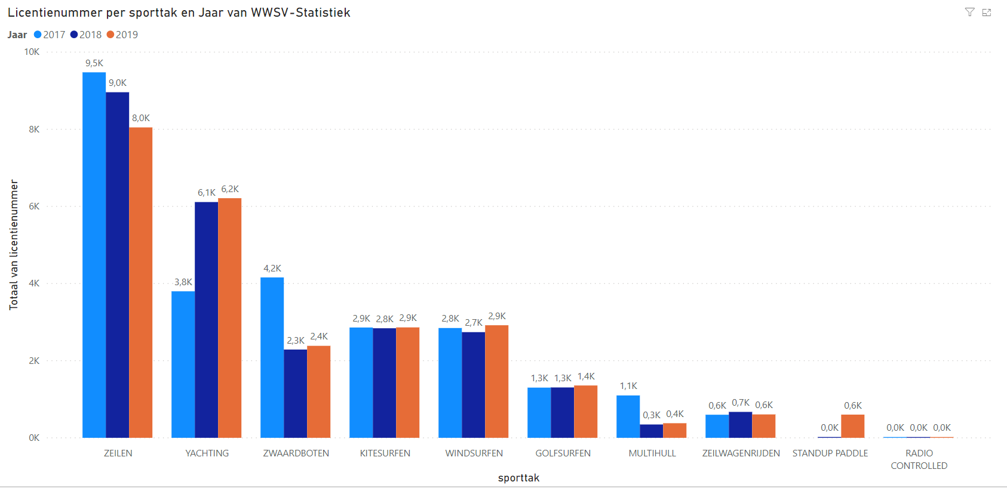
Opmerking: clubs geven één sportdiscipline in voor elke sporter-lid door, dit is meestal de meest beoefende discipline. Meerdere clubs geven echter niet meer detail dan “zeilen”. De leden evolutie in “zeilen” moet dus tegenover de evolutie in zeil disciplines yachting en zwaardboten geplaatst worden.
Kitesurfen zal exacte aantallen hebben gezien kitesurfen een hogere verzekeringsdekking betaald moet worden. Hetzelfde geldt voor het zeilwagenrijden.
Bij de disciplines blijven de surfsporten groeien, kitesurfen blijft stabiel als zien we in de nu nog onvolledige 2020 cijfers een heel sterke groei. Zwaardboten en multihull (catamaran) hebben een dalende trend. Yachting groeit, al moeten we hier mogelijk ook rekening houden met het dalende effect van sporters die zich opgeven onder “zeilen” en yachting beoefenen. We beschouwen het aantal sporters die kleinzeilerij beoefenen hierdoor als stabiel.
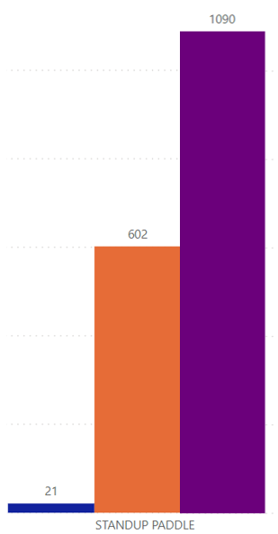
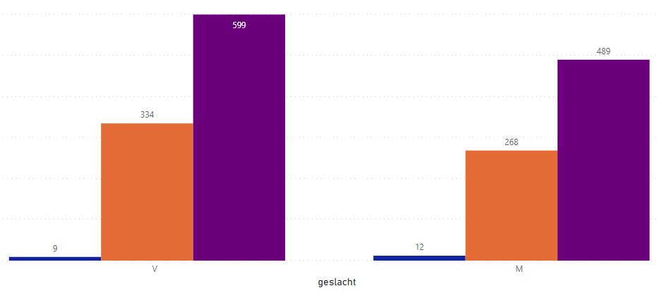
Sterke stijger is Stand-up Paddle. Voor deze laagdrempelige discipline zijn heel wat initiatieven opgezet tijdens de beleidsperiode 2017-2020, wat resultaat heeft in het ledenbestand. In de toekomst is hier nog veel groeimarge in mits bijzondere aandacht om dit vanuit federatie projecten te organiseren. Wat bijzonder positief is dat deze laagdrempelige surf discipline de enige is waar er meer vrouwelijke dan mannelijke beoefenaars zijn.
Uit de analyse van het ledenbestand leden (zie overzicht onder) zien we dat aantal recreatieve sporters groeit met 5,6% in 2020 t.o.v. 2017 na een kleine dip in 2018 en 2019. Hiermee wordt de vooropgestelde strategische doelstelling van 5% verhoging van recreatieve leden behaald. Het aantal competitieve leden stijgt 14% in 2020 t.o.v. 2017, ruim boven de vooropgestelde 10% in de strategische doelstelling competitie.
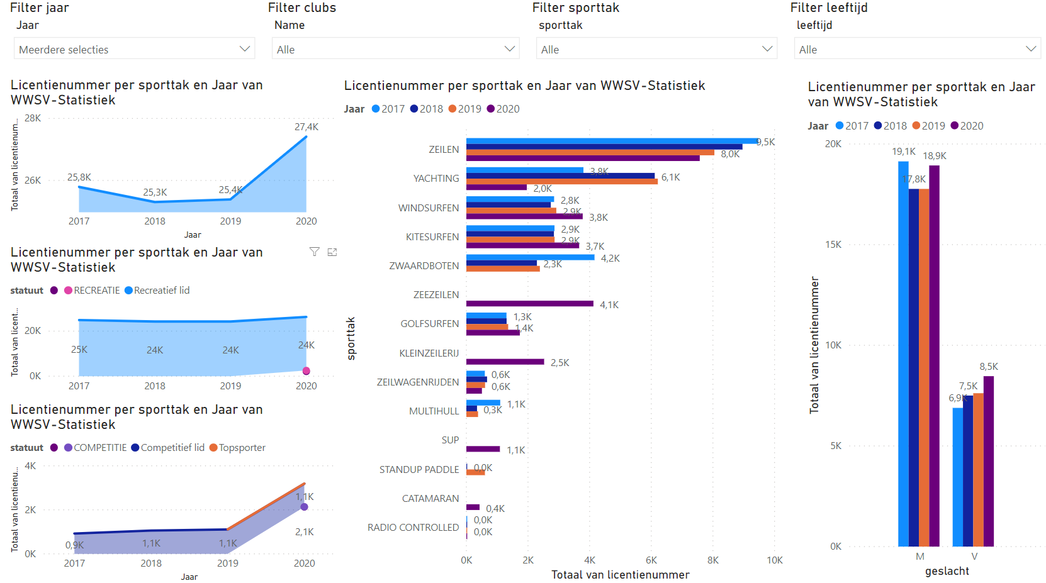Klik op figuur om naar online analyse te gaan:
De lichte groei is vooral te danken aan de groei van het aantal vrouwen, en de sterke stijging in het aantal jeugdleden.
De verdeling van de som van het totaal aantal leden per jaar toont een piek bij 16-17 jaar, met een duidelijke drop-out vanaf 18 jaar tot een tijdelijk minimum tussen 28 en 34 jaar. Een nieuwe piek is rond de leeftijd van 50 jaar. Deze verdeling is over de 4 jaren gelijklopend, al zien we dat richting 2019 en 2020 de curve naar voor schuift. Er worden dus meer jongeren vroeger lid, en volwassenen worden sneller opnieuw lid. Mits de nodige aandacht in de komende beleidsperiode om deze leden vast te houden zijn dit goede indicatoren voor verdere groei van het aantal leden.
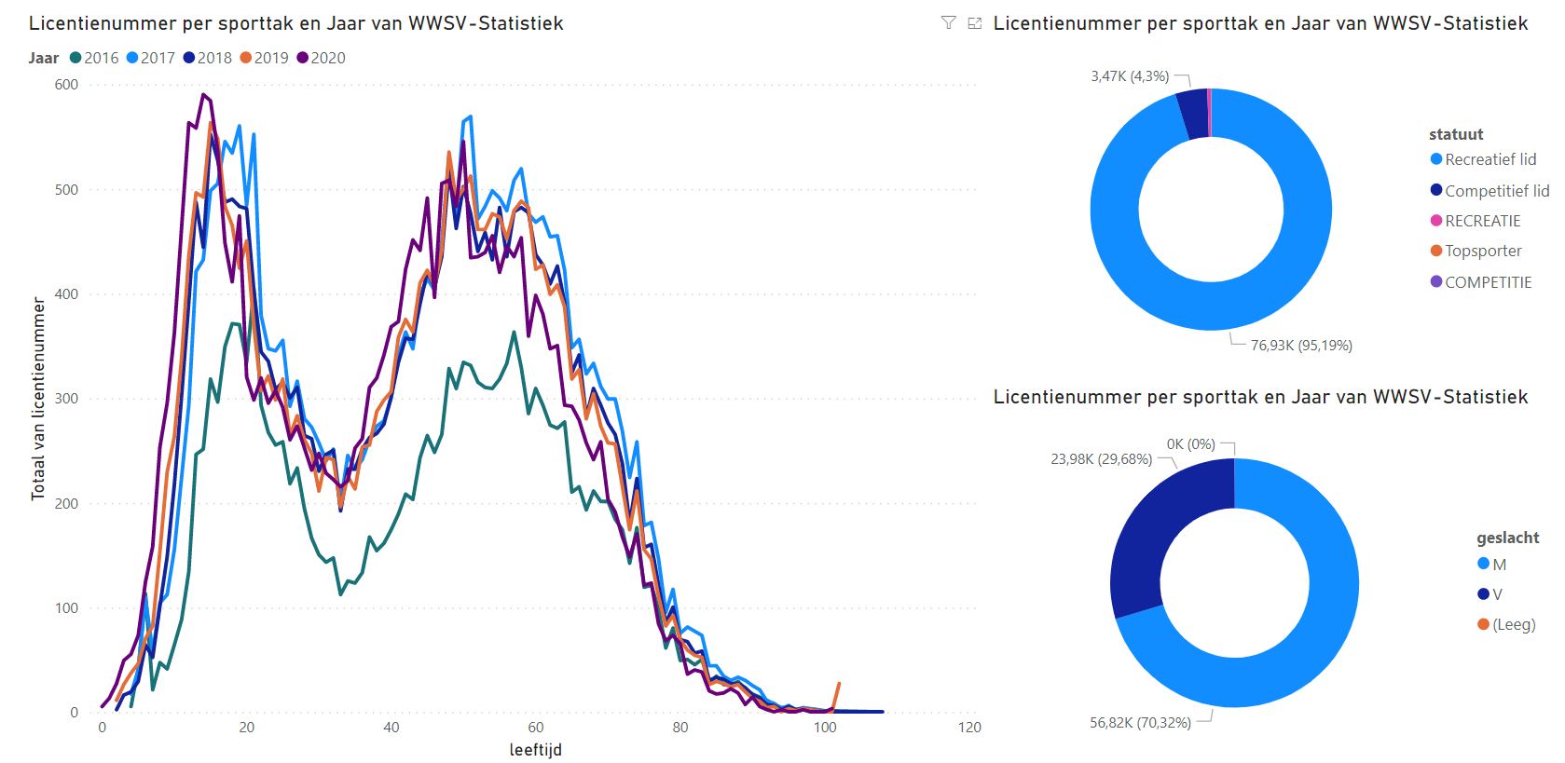
Klik op figuur om naar online analyse te gaan:
Ingezoomd op het totaal aantal jeugdleden is de groei richting een piek op 16 jaar duidelijker. Ook hier verschuift de curve naar voor en is de opdracht om deze leden langer te kunnen binden aan de club, en een aanbod op maat van studenten en jongvolwassenen uit te werken.
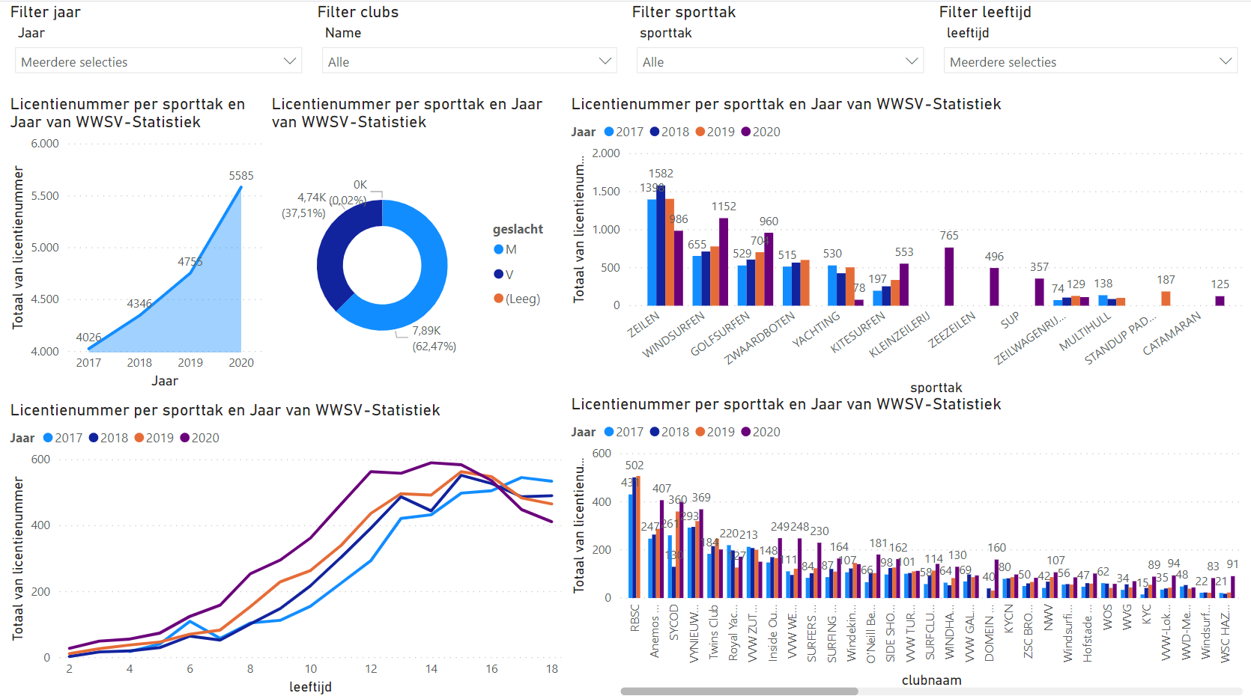
Klik op figuur om naar online analyse te gaan:
Analyse per sporttak zorgt voor interessante inzichten. Bijvoorbeeld bij kitesurfen is er geen grote drop-out. Sporters blijven daar wel lid van de club. Het is de opdracht van de clubs en de federatie om ook in de andere disciplines de meerwaarde van lidmaatschap en clubwerking uit te werken.
Omgekeerd zien we bij zeezeilen een kleine scherpe piek bij de jeugd, en geleidelijke opbouw tot een piek bij volwassenen. Hier is het de boodschap om ook jongeren meer aan te trekken tot zeezeilen.
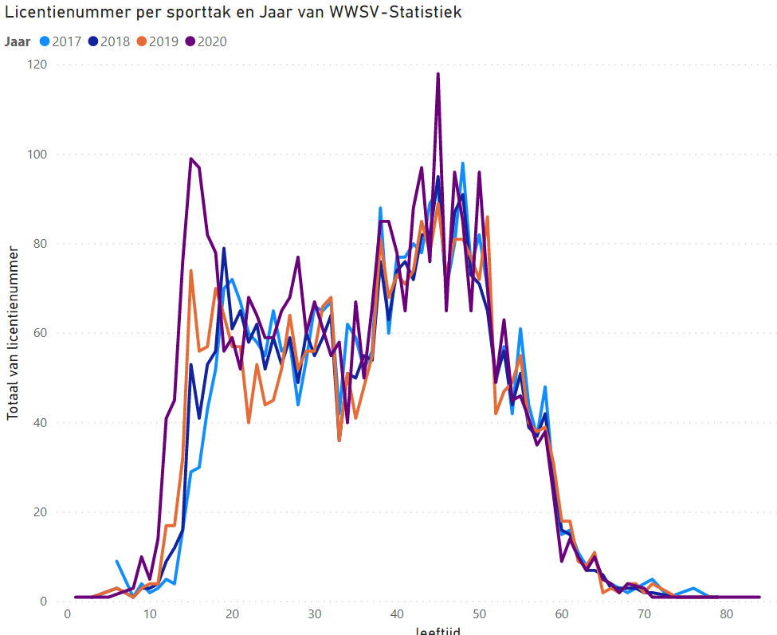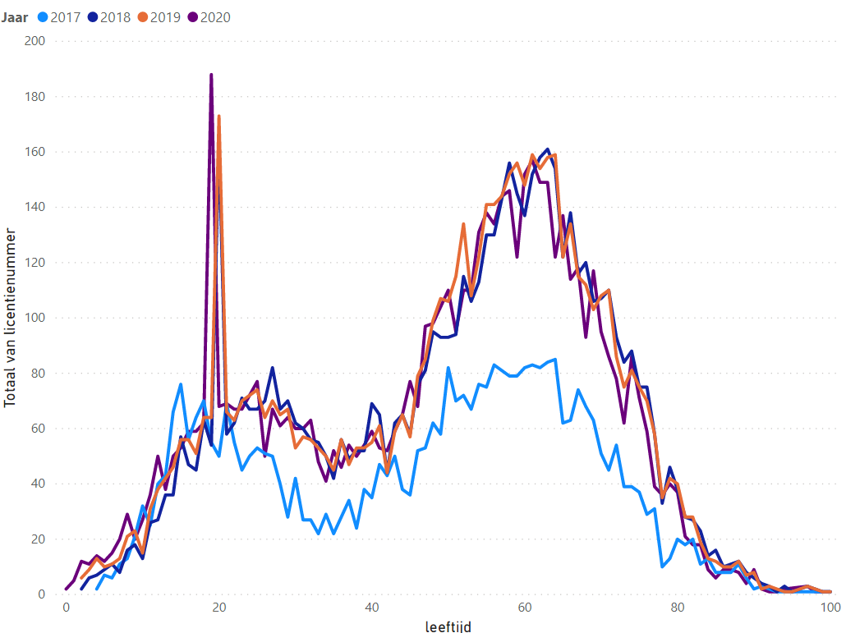
Aantal leden kitesurfers per leeftijd Aantal leden zeezeilers per leeftijd

Gegevensanalyse
Uit de SWOT analyse, en na afwegen van prioriteiten, wenselijke toekomstige toestand en behoeftes die ook in informeel en formeel overleg zijn naar voor gekomen, zijn volgende algemene beleidsuitdagingen geformuleerd. Deze beleidsuitdagingen bevinden zich in de overgangszones van een algemeen sportief pad beschreven door de federatie voor haar sportdisciplines.

Aanbieden en promoten van een effectief en doelgericht aanbod aan instap activiteiten vanuit de federatie en in de clubs.

Ontwikkelen en promoten van een totaalaanbod van doeltreffende recreatieve initiatieven.

Recreatieve en nieuwe leden aanzetten tot competitie door een modern en uitnodigend aanbod.

Topzeilers en topsurfers en top strandzeilers uitmuntende prestaties laten bereiken.
De in luik 2 geformuleerde strategische doelstellingen volgen dit logisch pad van (toekomstige) instapper in de sport tot topsporter. In dit pad zijn de focussen op kwaliteit, topsport en innovatief en laagdrempelig sportaanbod als afzonderlijke strategische doelstellingen opgenomen.
Jeugdsport, kwaliteit, Integriteitsbeleid en Gezond Sporten Beleid zijn gebundeld in afzonderlijke strategische doelstellingen en grijpen in op het volledige pad van instapper tot topsporter.
Aangevuld met domeinen is dit schematisch volgende logische opbouw. Deze opbouw en kleurcode wordt gevolgd in luik 2 (de spreadsheet).

S1

Bereiken van niet aangesloten leden

S2

Beleidsfocus laagdrempelig sporten

S3

Vermeerderen recreatieve leden

S4

Beleidsfocus Innovatie

S5

Vermeerderen competitie leden

S10

Beleidsfocus Topsport
S6 en S7: Kwaliteit van het aanbod
S8: Doelgroepen werking
S9: Beleidsfocus jeugdsport

S11: Integriteitsbeleid
S12: Gezond sporten beleid
Domein – algemene werking federatie

